ºlCORREO INSTITUCIONAL DOCENTE: Zulema.parada@colegio-mineralelteniente.cl

# GUIA DE APRENDIZAJE N° DE GUÍA: 16

# RECURSO: TEXTO DE ESTUDIO PÁGINAS: 45,46 y 47.

ASIGNATURA: Lengua y literatura

NOMBRE ESTUDIANTE:

CURSO: 8º LETRA: A – B FECHA:

O.A: 12 Aplicar estrategias de comprensión de acuerdo con sus propósitos de lectura.

Ob de clase: Identificar y aplicar estrategias de lectura.

Aplicar estrategias de comprensión en la lectura será el tema en esta guía nº16, son varios puntos, muchos de ellos los utilizamos cada vez que leemos un texto.

Antes, para desarrollar nuestro inicio trabajaremos texto argumentativo y los dos conceptos vistos en la guía anterior.

INICIO

* Para comenzar te invito a leer el siguiente y distinguir un hecho y una opinión, escribe cada uno en las siguientes líneas.

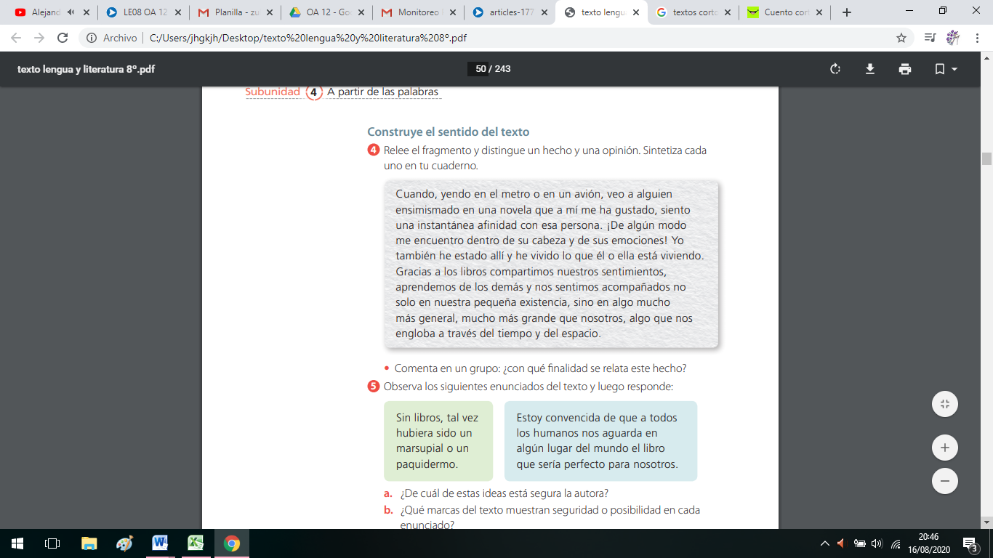

H.______________________________________________________________________________

O.______________________________________________________________________________

________________________________________________________________________________

CORREO INSTITUCIONAL DOCENTE: Zulema.parada@colegio-mineralelteniente.cl

Las estrategias de lectura te permiten organizar datos, en material de apoyo encontrarás información.

DESARROLLO

* Lee el siguiente texto aplicando las estrategias vistas.

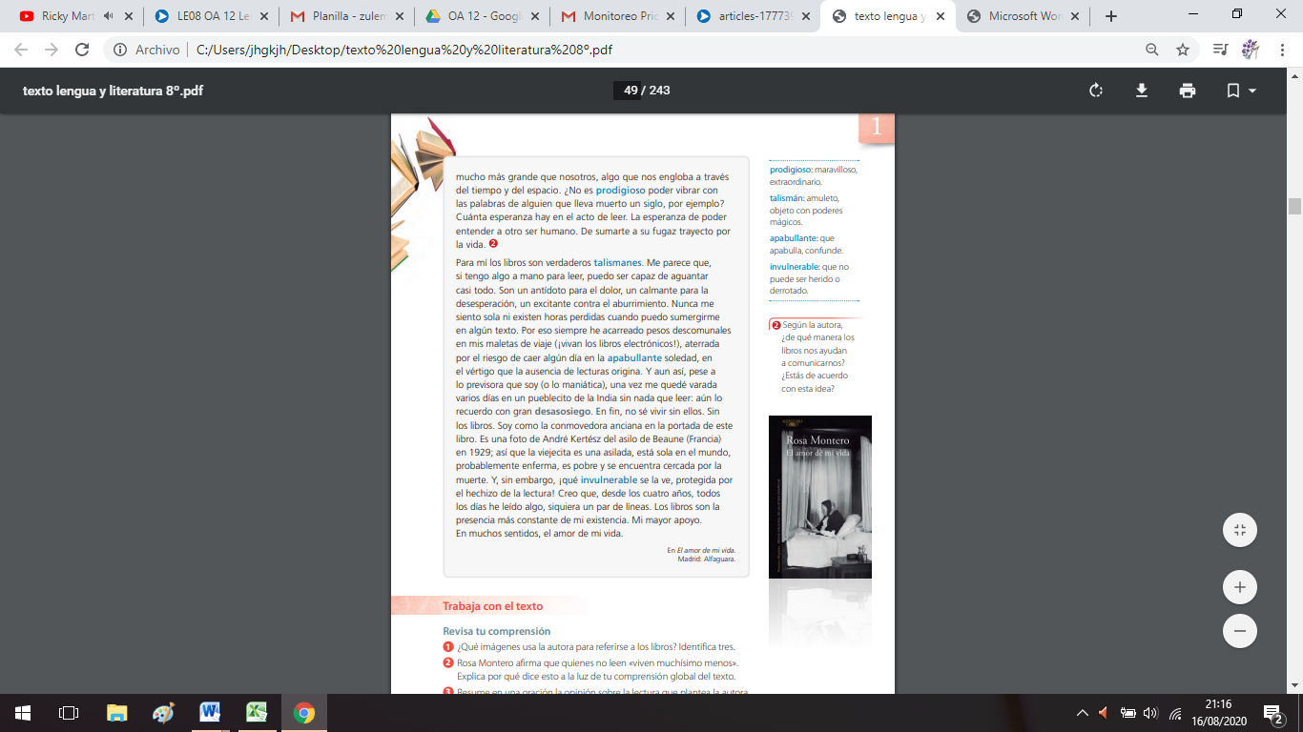

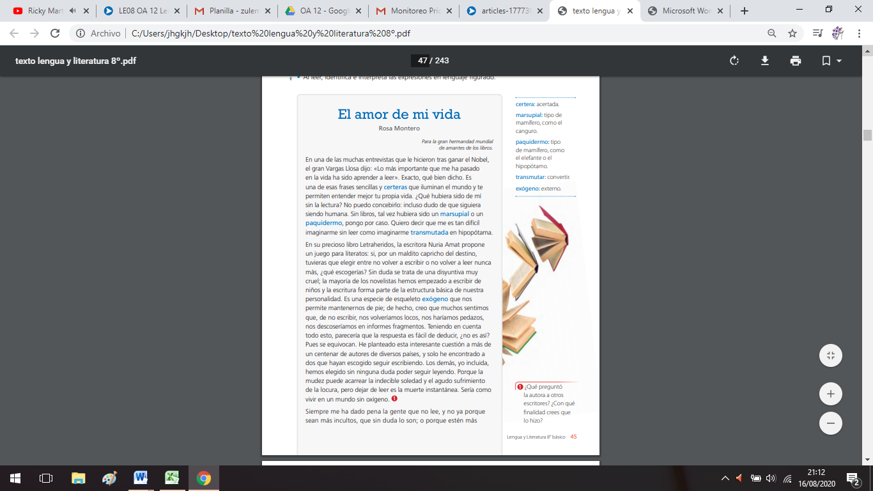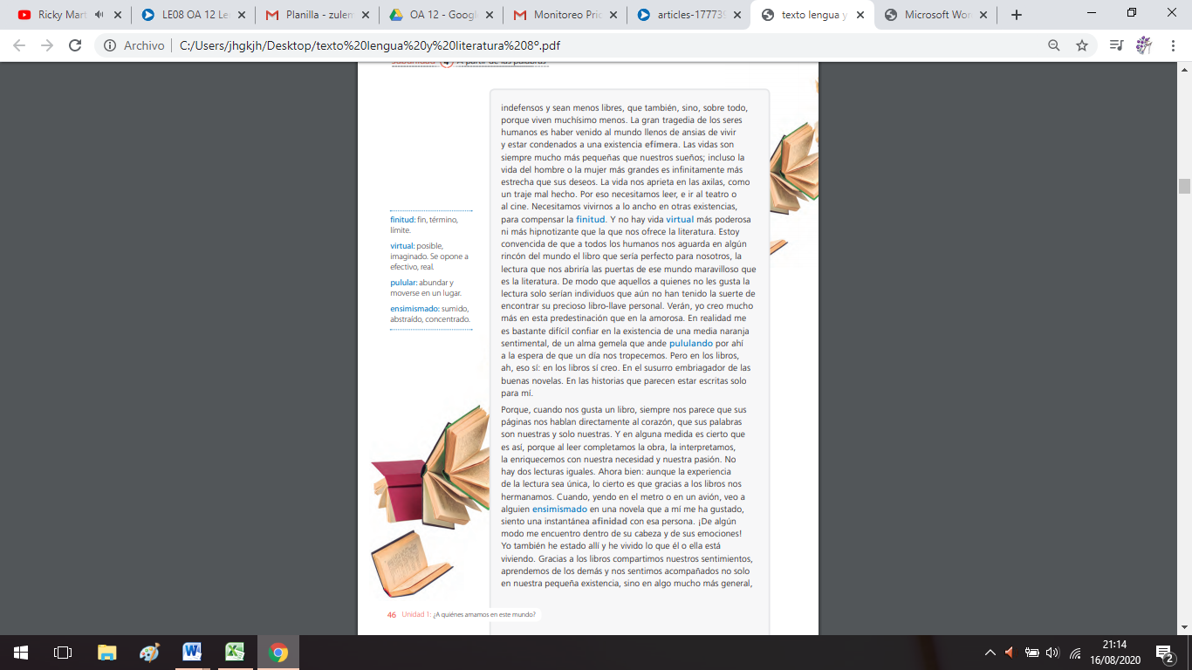

* Enumera los párrafos: ___________________________
* Escribe la idea principal de cada párrafo, si falta espacio lo puedes hacer en tu cuaderno. ________________________________________________________________________________________________________________________________________________________________________________________________________________________________________________________________________________________
* Crea un mapa conceptual o resumen del texto, en tu cuaderno.

Con lo aprendido en esta guía, DESAFIO!!!!!!!!!!, te dejo la siguiente canción, en ella emplearas dos estrategias:

Extraer idea principal de cada párrafo y buscar significado de palabras desconocidas.

CIERRE

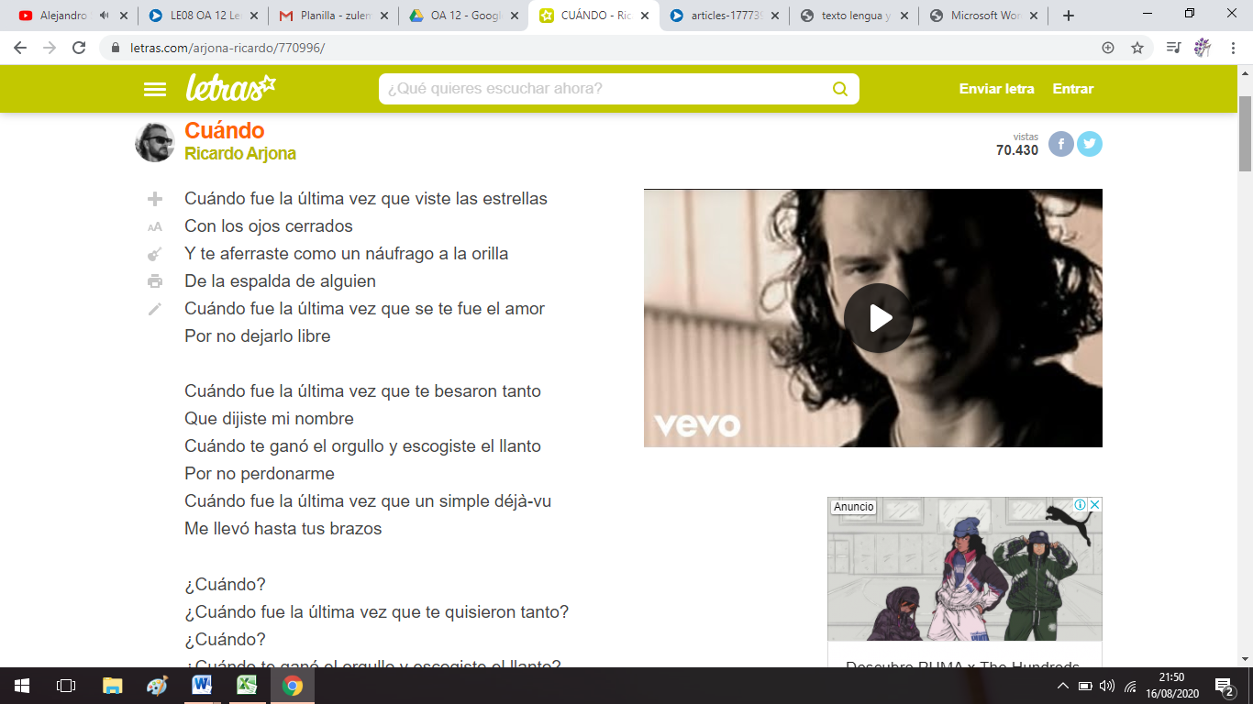 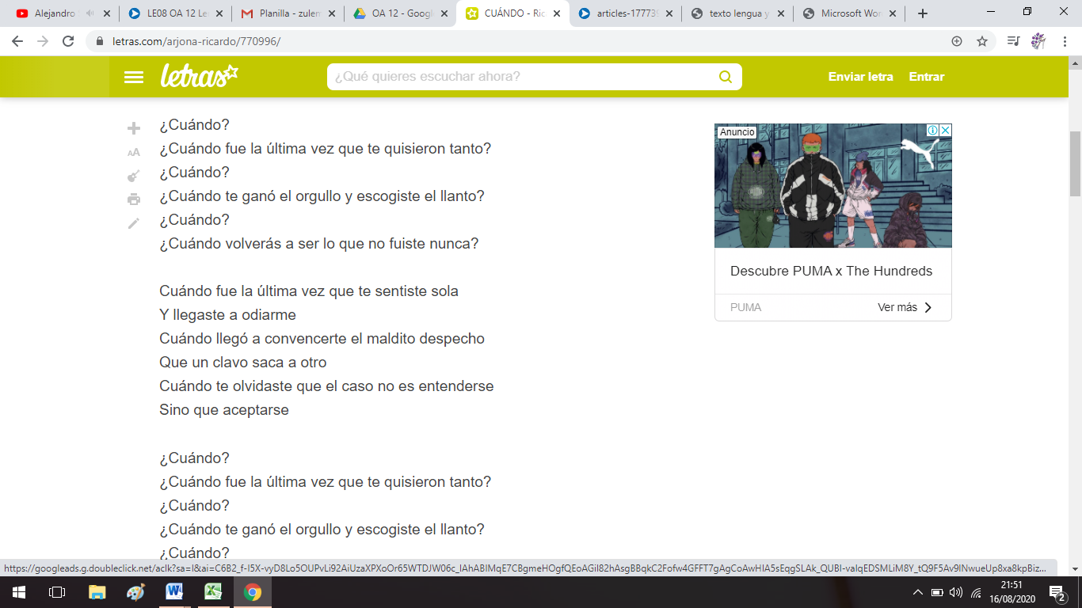

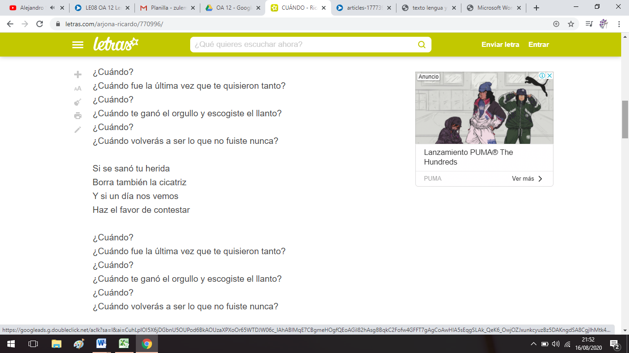

Recuerda que ante cualquier duda me puedes escribir al correo o al whatsapp +56 9 64242895.

CORREO INSTITUCIONAL DOCENTE: Zulema.parada@colegio-mineralelteniente.cl